
รายงานการปฏิบัติราชการประจำเดือน พฤศจิกายน 2566
ข้อมูล ณ วันที่ 30 พฤศจิกายน 2566

รายงานการปฏิบัติราชการประจำเดือน พฤศจิกายน
ประจำปีงบประมาณ พ.ศ. 2567
สถานีตำรวจภูธรสามควายเผือก

งานสอบสวน
ประจำเดือน พ.ย. 2566
เมื่อวันที่ 1 – 30 พ.ย.2566 พนักงานสอบสวนได้รับแจ้งความร้องทุกข์ โดยผู้ เสียหายในคดีแจ้งจึงได้มาพบพนักงานสอบสวน เพื่อให้เจ้าหน้าที่ตำรวจช่วย ดำเนินคดี
ช่วงวันที่ 1 พ.ย.66 ถึง 30 พ.ย. 66 พนักงานสอบสวนได้รับแจ้งความร้องทุกข์ จำนวน 33 คดี
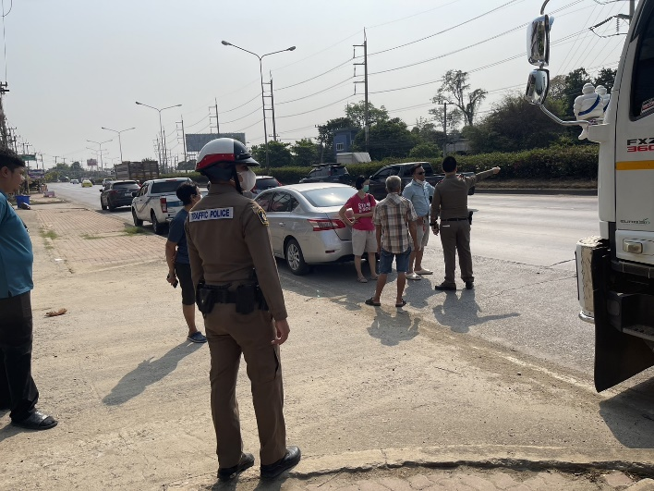
ช่วงวันที่ 1 พ.ย.66 ถึง 30 พ.ย. 66 พนักงานสอบสวนได้รับสำนวนคดีอาญาไว้ทำการสอบสวนคดี แล้ว 33 คดี คงเหลือและอยู่ระหว่างการสอบสวน 0 คดี
